PoE 0.2

Vstupní modul
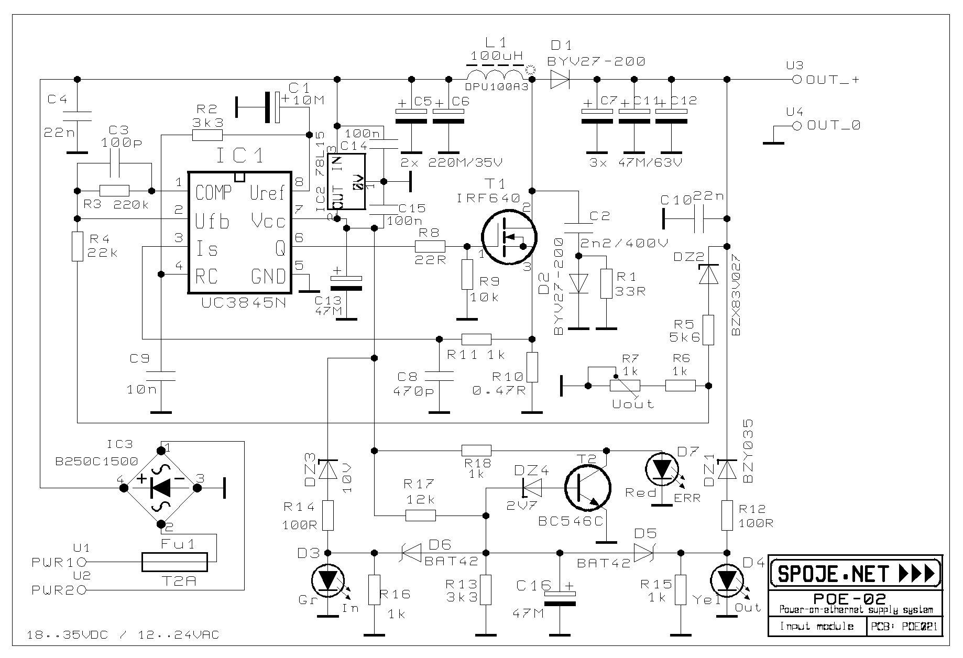
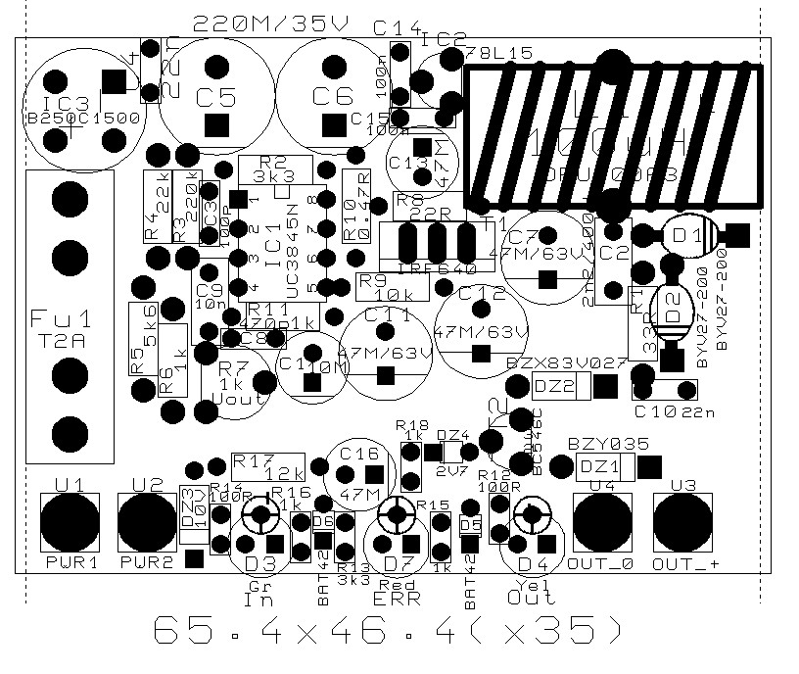

Výstupní modul
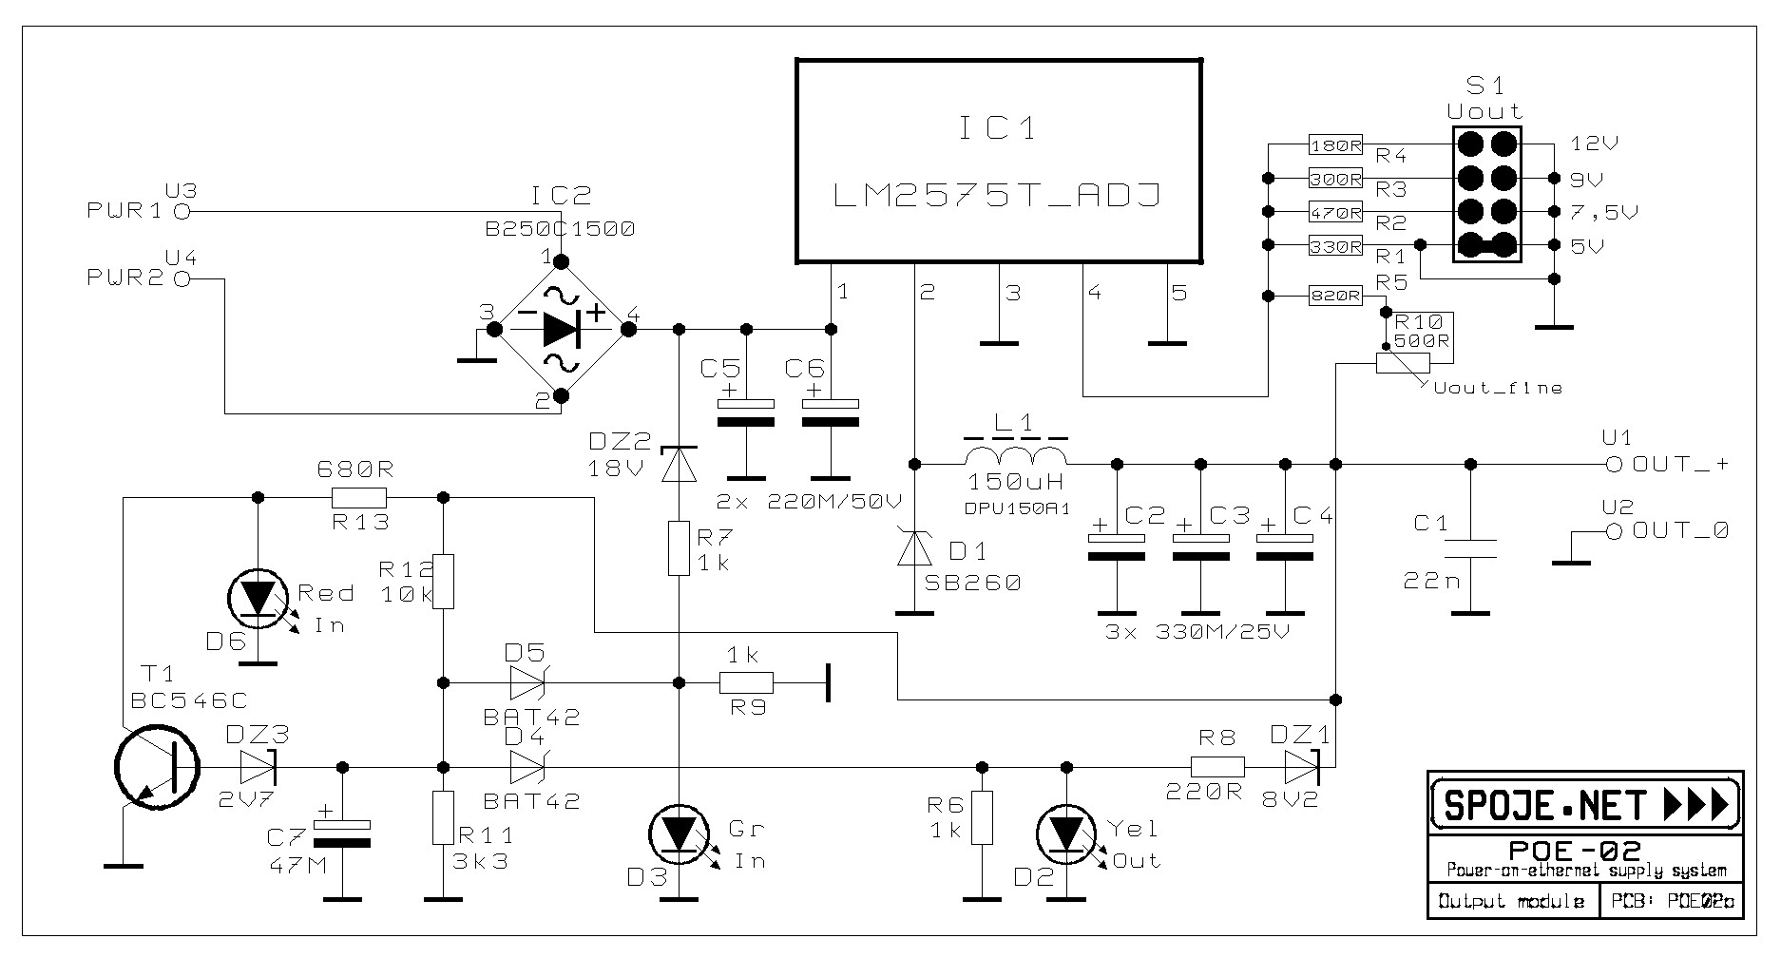
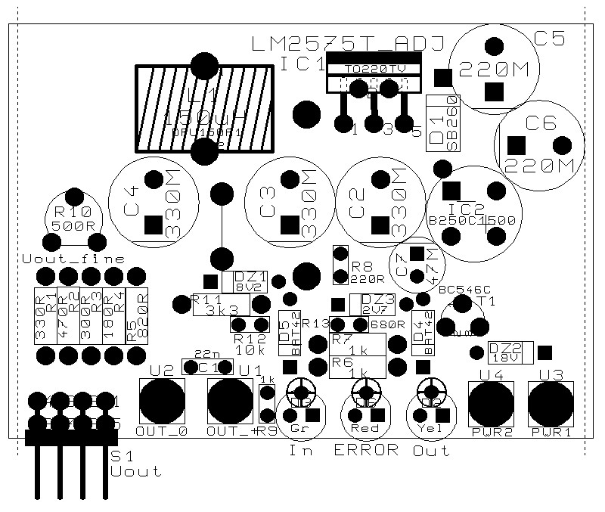

Seznam součástek

Výstupní modul
ID | Hodnota
R1 | 33R
R2 | 3k3
R3 | 220k
R4 | 22k
R5 | 5k6
R6 | 1k
R7 | R trimr PIHER PT6V 1k
R8 | 22R
R9 | 10k
R10 | 0,47R
R11 | 1k
R12 | 100R
R13 | 3k3
R14 | 100R
R15 | 1k
R16 | 1k
R17 | 10k (ve schematu 12K)
R18 | 1k
D1 | BYV27-200
D2 | BYV27-200
D3 | LED 3mm zelena
D4 | LED 3mm žlutá
D5 | BAT42
D6 | BAT42
D7 | LED 3mm červená
DZ1 | BZY030 (ve schematu BZY035)
DZ2 | BZX83V027
DZ3 | BZX83V010
DZ4 | BZX83V002,7
C1 | 10M/16V tantal
C2 | 2n2/400V folie
C3 | 100p keramika
C4 | CKS22N/50V keramika
C5 | 220M/35V elyt
C6 | 220M/35V elyt
C7 | 47M/63V elyt
C8 | 470p keramika
C9 | 10n/63V folie
C10 | CKS22N/50V keramika
C11 | 47M/63V elyt
C12 | 47M/63V elyt
C13 | 47M/16V elyt
C14 | 100n/63V keramika
C15 | 100n/63V keramika
C16 | 47M/16V elyt
L1 | DPU100A3
T1 | IRF640
IC1 | UC3845N
IC2 | 78L15
IC3 | B250C1500
FU1 | pojistka T2A

Výstupní modul

ID | Hodnota
R1 | 330R
R2 | 470R
R3 | 300R
R4 | 180R
R5 | 820R
R6 | 1K
R7 | 1K
R8 | 220R
R9 | 1K
R10 | R trimr PIHER PT6V 500R
R11 | 3K3
R12 | 10K
R13 | 680R
.
D1 | SB260
D2 | LED 3mm žlutá
D3 | LED 3mm zelená
D4 | BAT42
D5 | BAT42
D6 | LED 3mm červená
.
DZ1 | BZX83V008.2
DZ2 | BZX83V018
DZ3 | BZX83V002.7
.
C1 | CKS22N/50V - keramika
C2 | 330M/35V - elyt
C3 | 330M/35V - elyt
C4 | 330M/35V - elyt
C5 | 220M/50V - elyt
C6 | 220M/50V - elyt
C7 | 47M/16 - elyt
.
T1 | BC546B
.
IC1 | LM2575T-ADJ
IC2 | B250C1500
.
L1 | DPU150A1
.
S1G20
jumper červený

Soupiska na jeden pár

kus | Hodnota
1x | UC3845N
1x | LM2575T-ADJ
1x | 78L15
2x | B250C1500
1x | IRF640
2x | BYV27-200
2x | BZX83V002,7
1x | BZX83V027
1x | BZX83V003,2
1x | BZX83V008,2
2x | BZX83V010
1x | BZY030
1x | SB260
6x | BAT42
2x | BC546B
2x | LED 3mm červená
2x | LED 3mm zelená
2x | LED 3mm žlutá
Rezistory běžné 0,6W:
2x | 0,47R
2x | 22R
2x | 33R
2x | 47R
2x | 82R
6x | 100R
2x | 180R
2x | 300R
2x | 330R
2x | 470R
2x | 680R
2x | 820R
6x | 1k
2x | 2k2
2x | 3k3
2x | 5k6
2x | 10k
2x | 22k
2x | 220k
1x | R trimr PIHER PT6V 1k
1x | R trimr PIHER PT6V 500R
1x | DPU150A1
1x | DPU100A3
1x | 2n2/400V folie
1x | 10n/63V folie
2x | 100n/63V keramika
3x | CKS22N/50V keramika
2x | 470p keramika
2x | 100p keramika
1x | 10M/16V tantal
2x | 220M/35V elyt
2x | 220M/50V elyt
3x | 47M/16V elyt
3x | 47M/63V elyt
3x | 330M/35V elyt
2x | pojistkový držák SHH1 ORIG
1x | pojistka T2A
2x | krabička U-KPA2
1x | lámací lišta dvouřadá 90st. S2G20W
1x | jumper červený 1x

